Деловая игра для инструкторов по физической культуре
«Физическая культура в ДОУ с учетом ФГОС»

Безбожная Елена Владимировна
инструктор по физической культуре, МБДОУ д/с «Лесная сказка»

Вводная часть – актуальность.
Здоровье детей – это состояние организма, характеризующееся его уравновешенностью с окружающей средой и отсутствием каких-либо болезней. Согласно определению Всемирной организацией здравоохранения, здоровье, являясь не только биологической, но и социальной категорией, отражает уровень телесного, душевного, социального благополучия.
Специфика общественного воспитания обусловлена тем, что в течение продолжительного периода и большую часть дня дети проводят в дошкольном учреждении. Растущий и развивающийся организм ребёнка очень чувствителен к воздействию благоприятных и неблагоприятных факторов окружающей среды. Поэтому основными задачами охраны и укрепления здоровья детей в дошкольном учреждении являются:
- воспитание потребности в здоровом образе жизни;
- развитие физических качеств и обеспечение нормального уровня физической подготовленности в соответствии с возможностями и состоянием здоровья ребёнка;
- создание условий для реализации потребности в двигательной активности в повседневной жизни;
- выявление интересов, склонностей, способности в двигательной деятельности и реализации их через систему спортивно-оздоровительной работы;
- знакомство и приобщение детей к спортивным играм (футбол, волейбол и т.д.).
Поэтому необходимо, чтобы коллектив ДОУ должен выбрать определённый алгоритм развития двигательной активности, который способен решать обозначенные задачи.

Основная часть.
Разминка. Блиц-опрос по программе.
1.Назоовите основные виды движений (Ходьба, Бег, Прыжки, Ползанье, Лазание, Бросание, Ловля, Метание, Строевые упражнения, Ритмическая гимнастика);

2. Перечислите строевые упражнения (Построение в колонну, в шеренгу, в круг; Перестроение в колонну по двое, трое, по четыре; Перестроение из одного круга в несколько; Расчёт на «первый-второй»; Перестроение из одной шеренги в две, три, четыре; Размыкание и смыкание приставным шагом; Повороты на право, на лево, кругом);

3. Перечислите общеразвивающие упражнения (упражнения для кистей рук, развития и укрепления мышц плечевого пояса; упражнения для развития и укрепления мышц спины и гибкости позвоночника; упражнения для развития и укрепления мышц брюшного пресса и ног; статические упражнения);

4. Назовите виды подвижных игр (С бегом; С прыжками; С метанием и ловлей; С ползанием и лазанием; Эстафеты; С элементами соревнования; Народные игры);

5. Как классифицируются подвижный игры (Подвижны игры; Игровые упражнения; Игры с элементами спорта);

6. Перечислить игры с элементами спорта (Футбол; Волейбол; Баскетбол; Хоккей; Теннис; Бадминтон; Городки; Ходьба на лыжах; Катание на санках, самокате, велосипеде, коньках; Скольжение по ледяным дорожкам);

7. Максимально допустимая продолжительность непосредственно образовательной деятельности в младшей группе ___ (15 мин) в средней группе ___ (20 мин) в старшей группе ___ (25 мин) в подготовительной к школе группе ___ (30 мин).

Игра «Закончи фразу»
Всем нам хорошо известны формы двигательной активности детей. Сейчас мы вместе попробуем их перечислить, для этого каждый из вас, по очереди, должен будет взять в руки мяч и закончить следующую фразу: «Я воспитываю интерес детей к физической культуре через ….» (ежедневную утреннюю гимнастику; через совместные спортивные занятия; через совместные подвижные игры; корригирующую гимнастику; прогулки в парк; экскурсии в спортивную школу; участие в спортивных физкультурных праздниках, соревнованиях, развлечениях и т.д.)

Творческая минутка, игра «Аббревиатура»
Педагогам раздаются листочки с напечатанной аббревиатурой (СССР; ФСБ; МДОУ; МСЧ; МЧС; ЦРУ; МФЦ; ДЮСШ). Предлагается придумать расшифровку данной аббревиатуры в соответствии с физкультурно-оздоровительной тематикой. Например: СССР – самые сильные смелые ребята; МЧС – мировые чемпионы спорта и т.д.

Следующее задание «Мозговой штурм»
Педагогам раздаётся по одному листочку с изображением одной из здоровьесберегающей технологии (например – упражнение «Пингвины», пальчиковая гимнастика, флэшмоб и т.д.). Задача участников:
- дать название здоровьесберегающей технологии;
- определить цель;
- определить в какой вид деятельности эту технологию можно включить.
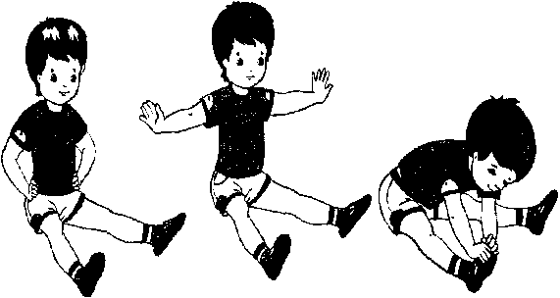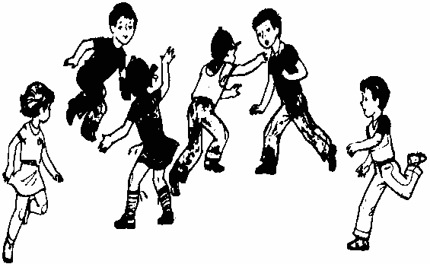
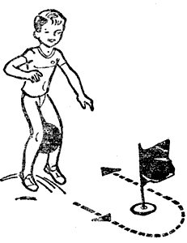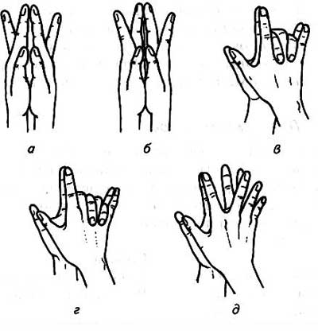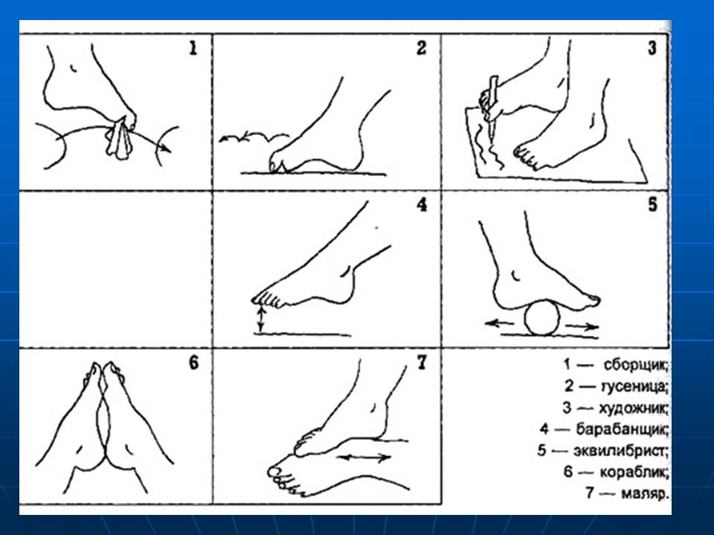

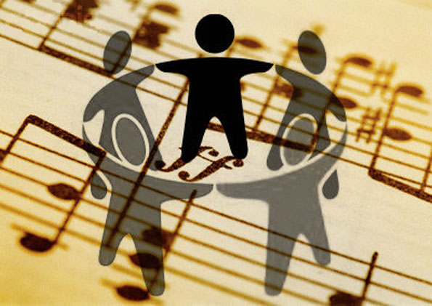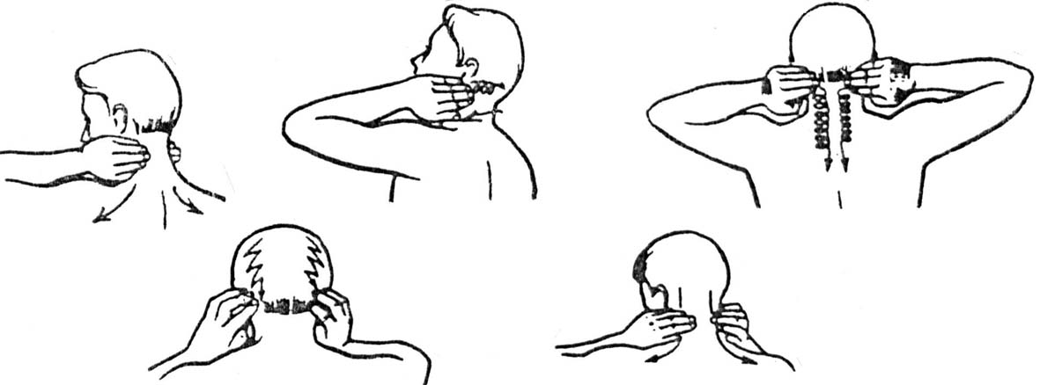

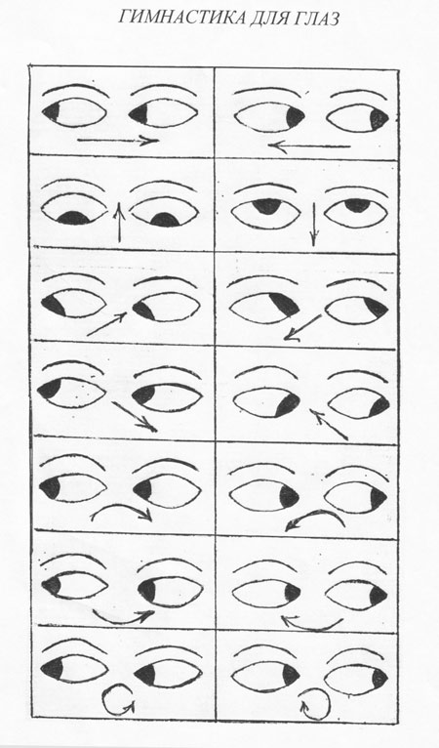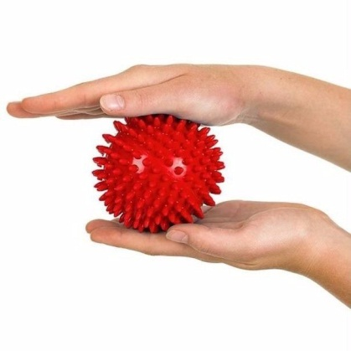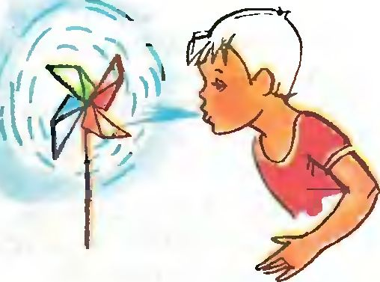

Заключительная часть «Чёрный ящик»
Участникам предлагается достать по одному предмету из «Чёрного ящика» - мяч, кеглю, флажок, кольцо, скакалку и т.д. и придумать игру или задание или эстафету и придумать к ней интересное название.

Подведение итогов.
Работа по оздоровлению и физическому развитию детей должна строиться на основе ведущей деятельности детей дошкольного возраста – игровой, а двигательно-игровая деятельность – это основа воспитания, оздоровления, развития и обучения детей дошкольного возраста.
Важнейшая роль в физическом воспитании ребёнка по-прежнему принадлежит воспитателям и инструкторам по физической культуре. Именно их умение методически правильно организовать и провести НОД, нестандартные подходы к выбору форм и средств их проведения – важнейшие компоненты развития интереса к различной деятельности, формирования у ребёнка необходимых привычек, двигательных умений и навыков.
Только такое слияние видов деятельности обеспечит познание своего организма, допускает осознание у воспитанников уровня ответственности по отношению к своему здоровью, воспитывает потребность ведения здорового образа жизни, формирует первые предпосылки учебной деятельности, обеспечивающих социальную успешность ребёнка в будущем.
Отчёт
о проделанной работе методического объединения инструкторов по физической культуре г. Десногорска за 2017 – 2018 учебный год.

Цель работы методического объединения инструкторов по физической культуре на 2017 – 2018 учебный год: «Улучшение работы дошкольных учреждений в рамках образовательной области «Физическая культура», эффективное использование и развитие профессионального потенциала инструкторов по физической культуре».
Были поставлены следующие задачи:
- Повысить эффективность педагогического процесса на основе наработанного опыта работы. Изучить и внедрить достижения педагогов в практическую деятельность.
- Совершенствовать профессиональные умения и навыки педагогов по использованию современных информационных технологий в проведении праздников, досугов и соревнований по физической культуре.
- Обобщение и распространение педагогического опыта по использованию инновационных форм, методов и образовательных педагогических технологий в работе с дошкольниками.
- Стимулировать инициативу и творчество членов методического объединения в проектной деятельности.
Для решения поставленных задач разработан и реализован годовой план работы ГМО, состоящий из четырёх заседаний.
В 2017 – 2018 учебном году в ГМО инструкторов по физической культуре работали 6 человек. Пять человек имеют специальное педагогическое образование, один педагог имеет специализированное спортивное образование. Два педагога имеют более 30 лет педагогического стажа работы и три педагога имеют более 10 лет педагогического стажа работы. Три педагога имеют высшую квалификационную категорию (Швайкова В.В., Скорогудаева С.И., Амеличева Г.А.) и один инструктор по ФИЗО имеет первую квалификационную категорию (Безбожная Е.В.) двое инструкторов соответствие занимаемой должности.
За прошедший учебный год на заседаниях ГМО педагоги выступали с консультациями и сообщениями, с мультимедийными презентациями, делились педагогическим опытом работы с детьми, представляли открытые мероприятия и мастер-классы.
Так за 2017-2018 учебный год участники ГМО были просмотрены занятия НОД с детьми среднего возраста по физической культуре (плавание) Чвановой А.В., по теме: «Уроки с мячом» и с детьми старшего возраста по теме: «Групповые упражнения». Амеличева Г.А., инструктор по физической культуре «Детского сада «Дюймовочка» - представила сообщение с распространением педагогического опыта работы по теме «Повышение двигательной активности детей дошкольного возраста, через организацию народных подвижных игр».
На базе ДЮСШ были проведены городские спортивные соревнования среди воспитанников подготовительных к школе групп между образовательными учреждениями: д/с «Лесная сказка», «Детский сад «Теремок», «Детский сад «Чебурашка», «Детский сад «Дюймовочка» - «Мы вместе с мамой – молодцы!», а так же между детскими садами «Лесная сказка», «Теремок», «Чебурашка», «Мишутка», «Ивушка» и «Дюймовочка» - «Мы будем побеждать!».
На третьем заседании педагогами были представлены рекомендации и памятки для родителей часто болеющих детей.
Подводя итоги ГМО инструкторов по физической культуре, хочется отметить активную деятельность методического объединения, которая была направлена на развитие творческой инициативы и активности инструкторов, обобщение и распространение педагогического опыта, стремление постоянно повышать своё профессиональное мастерство.
На итоговом заседании все инструктора по физической культуре приняли участие в анкетировании по итогам роботы ГМО, где выразили своё мнение и отношение к дальнейшей работе методического объединения. Анализ анкетирования показал, что участники ГМО довольны проделанной работой за год и выразили намерение и дальше продолжать демонстрировать свой педагогический опыт в проведении НОД по физической культуре и тематических мероприятий.
Итоги работы в 2017 – 2018 учебном году позволяют признать деятельность методического объединения инструкторов по физической культуре «хорошей». Продолжать повышать уровень профессионального мастерства и расширять взаимодействия с образовательными учреждениями города.

Руководитель ГМО
инструктор по физической культуре
Безбожная Е.В.
д/с «Лесная сказка» г. Десногорска

